新そば祭り inいばらき蕎麦の会

コロナに負けるな！

常陸秋そばの発祥の地 !!
新そばの香り !!
食感を堪能しましょう♪♪

※全て手打ち蕎麦
もり、かけ一杯 ５００円
他メニューあり
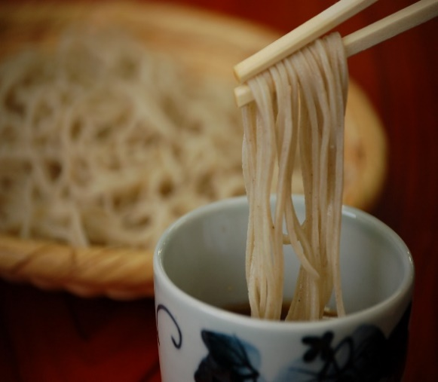

２０２０年１１月１４日（土） １５日（日）
時間 １１：００～１４：００ 雨天決行（雨天時は室内）
会場 いばらき蕎麦の会 金砂交流館
【常陸太田市下宮河内町８２０】
駐車場 金砂交流館
当日、案内係が誘導いたします。

☆お問合せ☆いばらき蕎麦の会 〒313-0103 茨城県常陸太田市下宮河内町８２０事務局携帯 090-4057-1838

